

7-2-1.简单乘法原理


教学目标
1.使学生掌握乘法原理主要内容，掌握乘法原理运用的方法；
2.使学生分清楚什么时候用乘法原理，分清有几个必要的步骤，以及各步之间的关系．
3.培养学生准确分解步骤的解题能力；
乘法原理的数学思想主旨在于分步考虑问题，本讲的目的也是为了培养学生分步考虑问题的习惯．

知识要点
一、乘法原理概念引入
老师周六要去给同学们上课，首先得从家出发到长宁上8点的课，然后得赶到黄埔去上下午1点半的课．如果说申老师的家到长宁有5种可选择的交通工具（公交、地铁、出租车、自行车、步行），然后再从长宁到黄埔有2种可选择的交通工具（公交、地铁），同学们，你们说老师从家到黄埔一共有多少条路线？
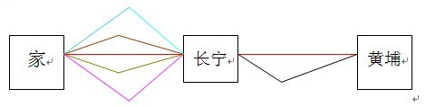
我们看上面这个示意图，老师必须先的到长宁，然后再到黄埔．这几个环节是必不可少的，老师是一定要先到长宁上完课，才能去黄埔的．在没学乘法原理之前，我们可以通过一条一条的数，把线路找出来，显而易见一共是10条路线．但是要是老师从家到长宁有25种可选择的交通工具，并且从长宁到黄埔也有30种可选择的交通工具，那一共有多少条线路呢？这样数，恐怕是要耗费很多的时间了．这个时候我们的乘法原理就派上上用场了．
二、乘法原理的定义
完成一件事，这个事情可以分成n个必不可少的步骤（比如说老师从家到黄埔，必须要先到长宁，那么一共可以分成两个必不可少的步骤，一是从家到长宁，二是从长宁到黄埔），第1步有A种不同的方法，第二步有B种不同的方法，……，第n步有N种不同的方法．那么完成这件事情一共有A×B×……×N种不同的方法．
结合上个例子，老师要完成从家到黄埔的这么一件事，需要2个步骤，第1步是从家到长宁，一共5种选择；第2步从长宁到黄埔，一共2种选择；那么老师从家到黄埔一共有5×2个可选择的路线了，即10条．
三、乘法原理解题三部曲
1、完成一件事分N个必要步骤；
2、每步找种数（每步的情况都不能单独完成该件事）；
3、步步相乘

四、乘法原理的考题类型
1、路线种类问题——比如说老师举的这个例子就是个路线种类问题；
2、字的染色问题——比如说要3个字，然后有5种颜色可以给每个字然后，问3个字有多少种染色方法；
3、地图的染色问题——同学们可以回家看地图，比如中国每个省的染色情况，给你几种颜色，问你一张包括几个部分的地图有几种染色的方法；
4、排队问题——比如说6个同学，排成一个队伍，有多少种排法；
5、数码问题——就是对一些数字的排列，比如说给你几个数字，然后排个几为数的偶数，有多少种排法．
例题精讲
- 邮递员投递邮件由A村去B村的道路有3条，由B村去C村的道路有2条，那么邮递员从A村经B村去C村，共有多少种不同的走法？
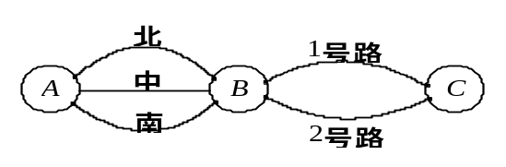
【考点】简单乘法原理 【难度】1星 【题型】解答
把可能出现的情况全部考虑进去．
第一步 第二步
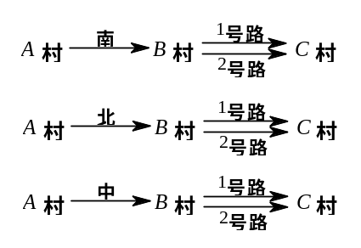
由分析知邮递员由A村去B村是第一步，再由B村去C村为第二步，完成第一步有3种方法，而每种方法的第二步又有2种方法．根据乘法原理，从A村经B村去C村，共有3×2=6种方法．
【答案】

如下图所示，从A地去B地有5种走法，从B地去C地有3种走法，那么李明从A地经B地去C地有多少种不同的走法？
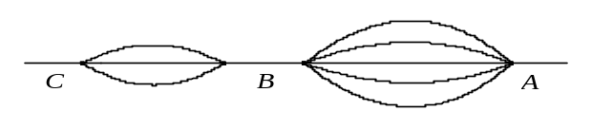
【考点】简单乘法原理 【难度】1星 【题型】解答
从A地经B地去C地分为两步，由A地去B地是第一步，再由B地去C地为第二步，完成第一步有5种方法，而每种方法的第二步又有3种方法．根据乘法原理，从A地经B地去C地，共有5×3=15种方法．
【答案】15

- 如下图中，小虎要从家沿着线段走到学校，要求任何地点不得重复经过．问：他最多有几种不同走法？
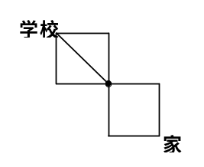
【考点】简单乘法原理 【难度】1星 【题型】解答
从家到中间结点一共有2种走法，从中间结点到学校一共有3种走法，根据乘法原理，一共有3×2=6种走法．
【答案】6

在下图中，一只甲虫要从点沿着线段爬到点，要求任何点不得重复经过．问：这只甲虫最多有几种不同走法？
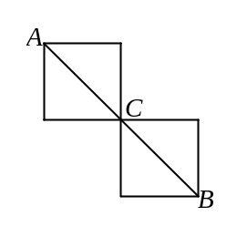
【考点】简单乘法原理 【难度】1星 【题型】解答
甲虫要从A点沿着线段爬到B点，需要经过两步，第一步是从A点到C点，一共有3种走法；第二步是从C点到B点，一共也有3种走法，根据乘法原理一共有3×3=9种走法．
【答案】9

在右图中，一只甲虫要从点沿着线段爬到点，要求任何点不得重复经过．问：这只甲虫最多有几种不同走法？
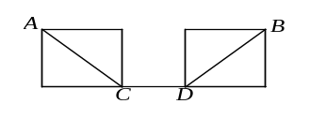
【考点】简单乘法原理 【难度】2星 【题型】解答
从A点沿着线段爬到B点需要分成三步进行，第一步，从A点到C点，一共有3种走法；第二步，从C点到D点，有1种走法；第三步，从D点到B点，一共也有3种走法．根据乘法原理，一共有3×1×3=9种走法．
【答案】9

在右图中，一只蚂蚁要从点沿着线段爬到点，要求任何点不得重复经过．问：这只蚂蚁最多有几种不同走法？
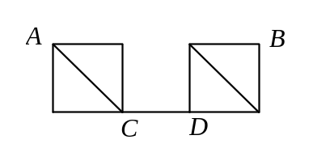
【考点】简单乘法原理 【难度】2星 【题型】解答
解这道题时千万不要受铺垫题目的影响，第一步，A点到C点的走法是3种；第二步，从C点到D点，有1种走法；但第三步，从D点到B点的走法并不是3种，由D出去有2条路选择，到下一岔路口又有2条路选择，所总共有2×2=4（种）走法，根据乘法原理，这只蚂蚁最多有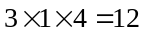（种）不同走法．
【答案】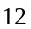

在右图中，一只甲虫要从A点沿着线段爬到B点，要求任何点不得重复经过．问：这只甲虫最多有几种不同走法？
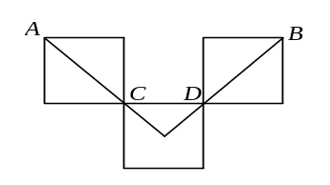
【考点】简单乘法原理 【难度】2星 【题型】解答
从A点沿着线段爬到B点需要分成三步进行，第一步，从A点到C点，一共有3种走法；第二步，从点到点，一共也有3种走法；第三步，从点到点，一共也有3种走法．根据乘法原理，一共有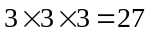种走法．
【答案】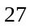

在右图中，一只甲虫要从点沿着线段爬到点，要求任何点不得重复经过．问：这只甲虫最多有几种不同走法?
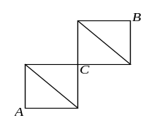
【考点】简单乘法原理 【难度】3星 【题型】解答
解这道题时千万不要受铺垫题目的影响，点到点的走法不是3种，而是4种，点到点的走法也是4种，根据乘法原理，这只甲虫最多有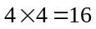种走法．
【答案】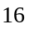

- 如果将四面颜色不同的小旗子挂在一根绳子上，组成一个信号，那么这四面小旗子可组成 种不同的信号。
【考点】简单乘法原理 【难度】1星 【题型】填空
【关键词】希望杯，4年级，1试
4×3×2×1=24
【答案】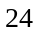种

按下表给出的词造句，每句必须包括一个人、一个交通工具，以及一个目的地，请问可以造出多少个不同的句子？
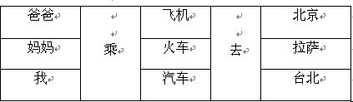
【考点】简单乘法原理 【难度】2星 【题型】解答
1、造一个句子必须包含三个部分，即人、交通工具、目的地．
2、那么这个句子可以分成三个部分；第一个步——选择人物，有三种选择；第二步——选择交通工具，有三种选择；第三个步——选择目的地，有三种选择．
3、根据乘法原理：3×3×3=27．
【答案】27

小琴、小惠、小梅三人报名参加运动会的跳绳，跳高和短跑这三个项目的比赛，每人参加一项，报名的情况有______ 种。
【考点】简单乘法原理 【难度】3星 【题型】填空
【关键词】希望杯，4年级，1试
乘法原理，3×3×3=27种

题库中有三种类型的题目，数量分别为30道、40道和45道，每次考试要从三种类型的题目中各取一道组成一张试卷．问：由该题库共可组成多少种不同的试卷？
【考点】简单乘法原理 【难度】2星 【题型】解答
从该题库每一类试卷中分三步各选一道题，每一步分别有30、40、45种选法．根据乘法原理，一共有30×40×45=54000种不同的选法，所以一共可以组成54000种不同试卷．
【答案】54000

文艺活动小组有3名男生，4名女生，从男、女生中各选1人做领唱，有多少种选法？
【考点】简单乘法原理 【难度】2星 【题型】解答
完成这件事需要两步：一步是从女生中选1人，有4种选法；另一步是从男生中选1人，有3种选法．因此，由乘法原理，选出1男1女的方法有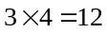种．还可以用乘法的意义来理解这道题：男生有3种选法，每选定1个男生，再选1个女生，对应着4种选法，即3个男生，每个男生对应4种选女生的方法，因此选出1男1女共有种方法．
【答案】

要从四年级六个班中评选出学习、体育、卫生先进集体，有多少种不同的评选结果？
【考点】简单乘法原理 【难度】2星 【题型】解答
第一步选出学习先进集体一共有6种方法，第二步选出体育先进集体一共有6种方法，第三步选出卫生先进集体一共有6种评选方法，根据乘法原理，一共有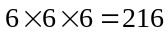种评选方法．
【答案】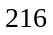

- 小丸子有许多套服装，帽子的数量为5顶、上衣有10件，裤子有8条，还有皮鞋6双，每次出行要从几种服装中各取一个搭配．问：共可组成多少种不同的搭配(帽子可以选择戴与不戴)？
【考点】简单乘法原理 【难度】2星 【题型】解答
小丸子搭配服装分四步．第一步选帽子，由于不戴帽子可以看作戴了顶空帽子，所以有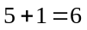种选法；第二步选上衣，有10种选法；第三步选裤子，有8种选法；第四步选皮鞋，有6种选法．根据乘法原理，四种服装中各取一个搭配．一共有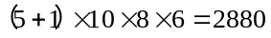种选法，所以一共可以组成2880种不同搭配．
【答案】2880

- 已知图3是一个轴对称图形，若将图中某些黑色的图形去掉后，得到一些新的图形，则其中轴对称图形共有（ ）个。
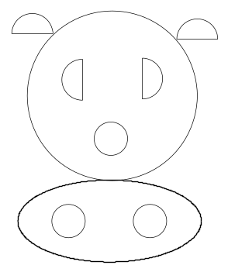
（A）9 （B）8 （C）7 （D）6
【考点】简单乘法原理 【难度】3星 【题型】选择
【关键词】华杯赛，初赛，第4题
两个眼睛可以去掉也可以不去掉有种选择，同理嘴和脚也是各有两种选择，所以共有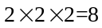种选择，但是题目说的新图型，所以要去掉题目已给的形式，共有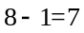种，所以答案是：C
【答案】

- 从四年级六个班中评选出学习、体育、卫生先进集体，如果要求同一个班级只能得到一个先进集体，那么一共有多少种评选方法？
【考点】简单乘法原理 【难度】2星 【题型】解答
第一步选出学习先进集体共有6种方法，第二步从剩下班级中选出体育先进集体共有5种方法，第三步选出卫生先进集体只剩有4种评选方法，根据乘法原理，共有6×5×4=120种评选方法．
【答案】120

奥运吉祥物中的5个“福娃”取“北京欢迎您”的谐音：贝贝、京京、欢欢、迎迎、妮妮。如果在盒子中从左向右放5个不同的“福娃”，那么，有________种不同的放法。
【考点】简单乘法原理 【难度】2星 【题型】填空
【关键词】希望杯，五年级，二试，第2题
个“福娃”各不相同，所以放第一个时有种放法，放第二个时有种放法，放第三个时有种放法，放第四个时有种放法，放第五个时有种放法，总共有：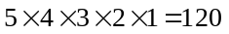种放法。
【答案】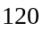种

- 从全班20人中选出3名学生排队，一共有多少种排法？
【考点】简单乘法原理 【难度】2星 【题型】解答
分三步，分别挑选第一人，第二人，第三人，分别有20，19，18种挑选法，一共有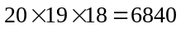种排法．
【答案】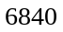

- 五位同学扮成奥运会吉祥物福娃贝贝、晶晶、欢欢、迎迎和妮妮，排成一排表演节目．如果贝贝和妮妮不相邻，共有多少种不同的排法？
【考点】简单乘法原理 【难度】3星 【题型】解答
五位同学的排列方式共有5×4×3×2×1=120（种）．
如果将相邻的贝贝和妮妮看作一人，那么四人的排列方式共有4×3×2×1=24（种）；
因为贝贝和妮妮可以交换位置，所以贝贝和妮妮相邻的排列方式有24×2=48(种)；
贝贝和妮妮不相邻的排列方式有120-48=72（种）．
【答案】72

10个人围成一圈，从中选出三个人，其中恰有两人相邻，共有多少种不同选法？
【考点】简单乘法原理 【难度】3星 【题型】解答
两人相邻的情况有10种，第三个人不能与他们相邻，所以对于每一种来说，只剩6个人可选，10×6=60（种）共有60种不同的选法．
【答案】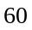种

12个人围成一圈，从中选出3个人，其中恰有两个人相邻，共有 种不同的选法。
【考点】简单乘法原理 【难度】星 【题型】填空
【关键词】学而思杯，6年级，第4题
现在恰有两个人相邻，我们首先来从这12个人中选出两个相邻的人，由于这12个人是围成1圈的，那么共有12种选法；
根据乘法原理，共有12×8=96种
【答案】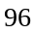种

- “数学”这个词的英文单词是“MATH”．用红、黄、蓝、绿、紫五种颜色去分别给字母染色，每个字母染的颜色都不一样．这些颜色一共可以染出多少种不同搭配方式？
【考点】简单乘法原理 【难度】2星 【题型】解答
为了完成对单词“MATH”的染色，我们可以按字母次序，把这个染色过程分四步依次完成：
第1步——对字母“M”染色，此时有种颜色可以选择；
第2步——对字母“A”染色，由于字母“M”已经用过一种颜色，所以对字母“A”染色只有4种颜色可以选择；
第步——对字母“T”染色，由于字母“M”和“A”已经用去了2种颜色，所以对字母“T”染色只剩种颜色可以选择；
第4步——对字母“H”，染色，由于字母“M”、“A”和“T”已经用去了3种颜色，所以对字母“H”染色只有2种颜色可以选择．
由乘法原理，共可以得到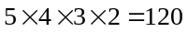种不同的染色方式．
【小结】下面的这棵枚举树清晰地揭示了利用乘法原理分步计数的过程：
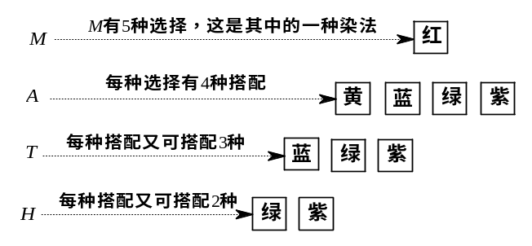
思考一下，如果不要求“每个字母染的颜色都不一样”，会有多少种不同的染色方式？
每个字母都有５种颜色可选，那么染色方式一共有5×5×5×5=625种染色方式．
【答案】

“IMO”是国际数学奥林匹克的缩写，把这3个字母用3种不同颜色来写，现有5种不同颜色的笔，问共有多少种不同的写法？
【考点】简单乘法原理 【难度】2星 【题型】解答
第一步写“I”有5种方法，第二步写“M”有4种方法，第三步写“O”有3种方法，共有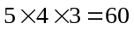种方法．
【答案】

“学习改变命运”这六个字要用6种不同颜色来写，现只有6种不同颜色的笔，问共有多少种不同的写法？
【考点】简单乘法原理 【难度】2星 【题型】解答
第一步写“学”有6种方法，第二步写“习”有5种方法，第三步写“改”有4种方法，第四步写“变”有3种方法，第五步写“命”有2种方法，第六步写“运”有1种方法，根据乘法原理，一共有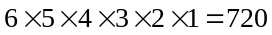种方法．
【答案】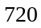

- 有6种不同颜色的笔，来写“学习改变命运”这六个字，要求相邻字的颜色不能相同，有多少种不同的方法？
【考点】简单乘法原理 【难度】2星 【题型】解答
写第一个字有6种选择，以后每写一个字，只要保证不与前一个字相同就行了，都有5种选择，所以，有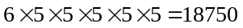种写法．
【答案】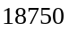

用5种不同颜色的笔来写“智康教育”这几个字，相邻的字颜色不同，共有多少种写法？
【考点】简单乘法原理 【难度】2星 【题型】解答
第一个字有5种写法，第二个字有4种写法，第三个字也是4种写法，同理后面的字也是4种写法，共有5×4×4×4=320种．
【答案】320

- 联欢会上有一则数字谜语，谜底是一个八位数。现已猜出：□54□7□39，主持人提示：“这个无重复数字的八位数中，最小的数是2。”要猜出这个谜语，最多还要猜 次。
【考点】简单乘法原理 【难度】2星 【题型】填空
【关键词】希望杯，六年级，一试，第12题
根据题意三个方框只能从2，6，8中选，根据乘法原理最多还要猜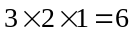次
【答案】次

- 在右面每个方格中各放1枚围棋子(黑子或白子)，有（ ）种放法．
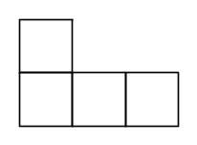
【考点】简单乘法原理 【难度】2星 【题型】填空
【关键词】走美四年级初赛第5题
每个方格中有2种填法：故2×2×2×2=16（种）
【答案】种

- 将1～6分别填入图中的6个方框内，使得同一行中左边的数比右边的小，同一列中上边的数比下边的小，共有______种不同的填法．
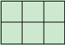
【考点】简单乘法原理 【难度】2星 【题型】填空
【关键词】走美杯，3年级，初赛，第12题
根据题意可知1和6的位置是固定只能添在左上角和右下角如图所示：
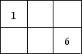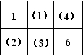
将余下的4个格编号如图根据同一行中左边的数比右边的小，同一列中上边的数比下边的小的原则知道2只能选择（1）或者（2）号位置，当2的位置确定后3的位值也就确定了，故当2选择（1）时3只能选择（2），当2选择（2）时3只能选择（1），共有2种填法，同理4和5只能在（3）和（4）中互选，根据乘法原理，所以本题一共有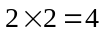（种）不同填法。
【答案】种

- 将19枚棋子放入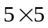的方格网内，每个方格至多只放一枚棋子，且每行每列的棋子个数均为奇数个，那么共有________种不同的放法．
【考点】简单乘法原理 【难度】3星 【题型】填空
【关键词】迎春杯，高年级，初试，7题
反过来考虑6个空格，则肯定是某3行和某3列中每行每列各有2个，如下：

表示空格，表示有棋子的方格，其他方格全部有棋子．选择有空格的3行3列有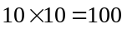种选法，在这3行3列中选择哪6个格空有种选法，所以总共有600种．
【答案】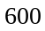种

